29 enero 2013

DOSSIER DE PRENSA SOCIALWIN

Informe de auditoría en redes sociales 2013: Sector Automoción

SocialWin Presenta el primer informe sectorial de redes sociales en España

AUDI es la marca ganadora del certificado de Empresa Comprometida con el Social Media

SocialWin presenta el primer informe sectorial que se ha realizado en España analizando las estrategias en social media y sus resultados llevadas a cabo por las empresas de automoción. AUDI, BMW, FIAT, FORD, PEUGEOT, SEAT y TOYOTA han sido sometidas al método de análisis SocialWin. Hacemos a continuación un resumen de los principales datos del estudio del estudio que pueden descargar en el apartado “Informes” de www.socialwin.es

INTRODUCCIÓN AL ESTUDIO

¿Por qué es importante este estudio?

Porque las redes sociales y las nuevas tecnologías de la comunicación están generando un verdadero proceso de transformación del paradigma socio-económico, basado en las nuevas tecnologías y en el conocimiento. Cada vez más los consumidores son proactivos en la generación y la búsqueda de opiniones y conocimiento, como demuestra que el índice de consultas en foros, redes y buscadores está incrementando constantemente.

Las empresas deben adaptarse a este nuevo modelo de comunicación con sus clientes presentes y potenciales. Las redes sociales han llegado para quedarse y el experimento con ellas ha finalizado.

En SocialWin creemos en el social media como un activo estratégico para las empresas. Son mucho más que herramientas, son activos de capital relacional e intelectual que dan lugar a un nuevo modelo de gestión de cliente, del mercado y de la estructura misma de la organización.

Objetivos del informe

El principal objetivo consiste en analizar en clave competitiva el nivel de desarrollo y presencia de las redes sociales en el sector del automóvil en España. Se pretende dar a las marcas información clave para que mejoren el desarrollo de sus redes sociales indicándoles cuáles son, comparativamente, sus debilidades y fortalezas.

Además, el informe quiere inspirar a los profesionales de otros sectores, que así podrán ver el social media desde una nueva perspectiva más pragmática, estratégica y global.

El informe permite:
- Conocer el nivel de desarrollo de las redes sociales del sector respecto a los estándares social media.
- Conocer la posición de la empresa con respecto a los principales competidores.
- Conocer las fortalezas y debilidades más relevantes en las principales redes sociales.
- Obtener una referencia clara de las principales métricas e indicadores (KPI’s) para la monitorización de las redes.
- Disponer de la información necesaria para el establecimiento de objetivos y la implementación de estrategias.
- La posibilidad de conseguir el Certificado de Empresa Social Media Engaged.

METODOLOGÍA SOCIALWIN™
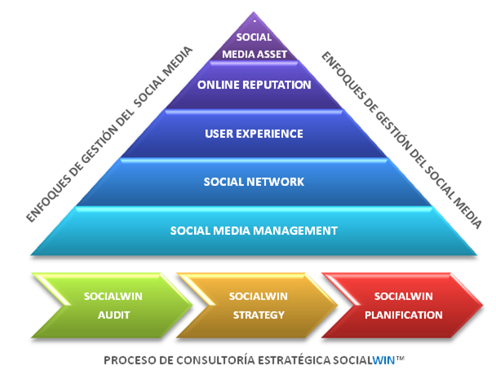
El desarrollo del informe se ha basado en la aplicación de una metodología pionera de análisis de las redes sociales.

El Método SocialWin ofrece la visión más completa del activo Social Media, gracias a la combinación de diferentes enfoques de análisis y dimensiones de estudio. El resultado identifica la posición competitiva de la empresa. Aparte de ofrecer valiosas indicaciones de mejora, identificar problemas, amenazas y oportunidades, es una base fundamental para la definición de estrategias de éxito.

La metodología de análisis empleada se basa en una evaluación estructurada que combina la dimensión cuantitativa con la dimensión cualitativa. La parte cuantitativa tiene en cuenta los principales indicadores y cifras relevantes para cada red social. La cualitativa, analiza cinco ámbitos clave. Para una definición a fondo de cada indicador y ámbito analizado, véase el informe completo.

REDES SOCIALES | CUANTITATIVO | CUALITATIVO
Facebook | - Número de fans  - Fans activos  - Engagement | - Actividad  - Calidad de contenidos  - Interacción  - Atención al cliente  - Campañas
Twitter | - Followers  - Tweets  - Engagement
Youtube | - Suscritos al canal  - Vídeos subidos  - Reproducciones totales  - Engagement | - Look and feel del canal

Perfiles analizados

RED | AUDI | BMW | FIAT | FORD | PEUGEOT | SEAT | TOYOTA
Web | www.audi.es | www.bmw.es | www.fiat.es | www.ford.es | www.peugeot.es | www.seat.es | www.toyota.es
Facebook: www.facebook.com/ | audispain | BMW.Espana | fiat.es | FordSpain | PeugeotEspana | seat | ToyotaEsp
Twitter:  www.twitter.com/ | audispain | BMWEspana | Fiat_es | Fordspain | PeugeotES | tuSEAT | Toyota_Esp
Youtube:  www.youtube.com/ | audiespana | bmwespana | LifestyleFiat | FordSpain | PeugeotES | tuseat | toyotaes

Datos del informe:

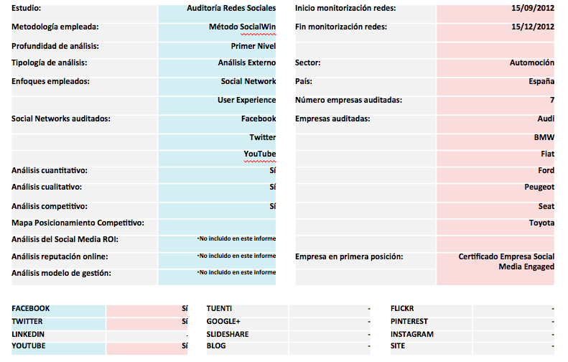

Principales conclusiones del análisis de FACEBOOK

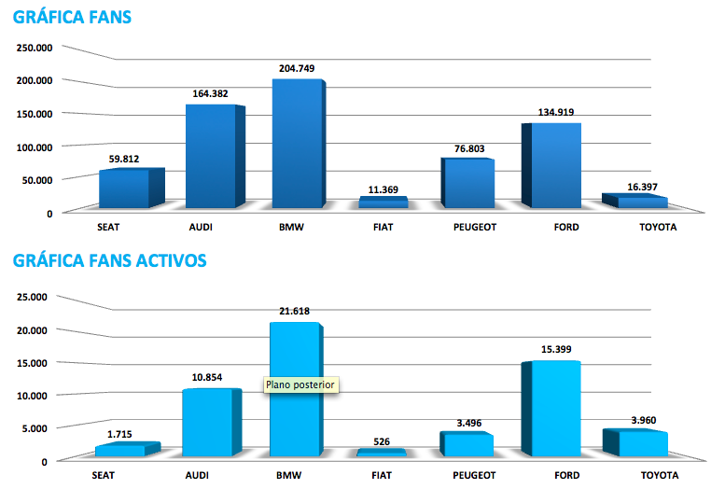
- Por el número de fans, los tres primeros clasificados con BMW, AUDI y FORD.
- En cuanto por fans activos, el primero sería BMW, el segundo FORD y el tercero AUDI.

Al analizar en engagement de esta red social, es decir, la vinculación que los fans tienen con el perfil y cómo interaccionan con el mismo, encontramos:
- La marca japonesa Toyota se posiciona como líder, destacando bastante del resto de marcas del sector, a pesar de contar con una de las comunidades más pequeñas, tan solo 16.397 fans, de los cuales 3960 son activos.
- BMW teniendo la comunidad más grande con más de 200 mil fans, su engagement es bajo, situándose en 3ª posición.
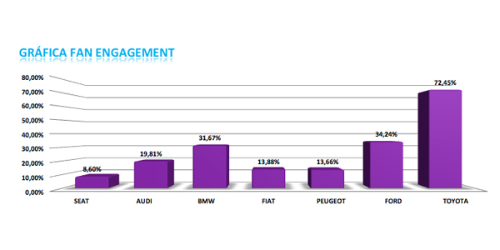
- Por el contrario, la marca española SEAT se posiciona la última en la clasificación, y ello es debido a que la relación entre los fans activos y los fans totales resulta ser la más desfavorable.
- Asimismo, Peugeot, Fiat y Audi tienen un engagement bajo con sus fans. Por ejemplo, la comunidad de Peugeot es 7 veces mayor a la de Toyota, y en cambio los fans activos son casi igual a los del líder.

Esto nos indica que no todo son los fans, sino cómo conseguimos interaccionar con ellos e implicarlos con la información suministrada.

En cuanto a la valoración cualitativa, podemos decir que:
- Obtienen la mejor puntuación global AUDI, BMW y TOYOTA.
- Notamos que aunque en AUDI la interacción es sólo suficiente y las campañas bajas, tiene de las mejores puntuaciones gracias al número de fans que ha conseguido y a la buena actividad que demuestra.
- TOYOTA destaca con su excelente engagement, aunque sus fans totales y activos son bajos, la actividad es buena y las campañas y la atención al cliente suficientes.
- Los mejor posicionados tienen buena actividad del perfil, aunque han de mejorar el nivel de la calidad de sus contenidos y la interacción con sus fans para que realmente se incremente el número de fans activos y en engagement con los mismos. En definitiva, que se cree comunidad.
- SEAT y FORD aprueban con un 5 justo. SEAT tiene buena interacción en su perfil. Y FORD un buen número de fans en total y de engagement.
- Coincide que las empresas con peor atención al cliente son también las que tienen los perfiles más flojos y las notas más bajas en esta red.

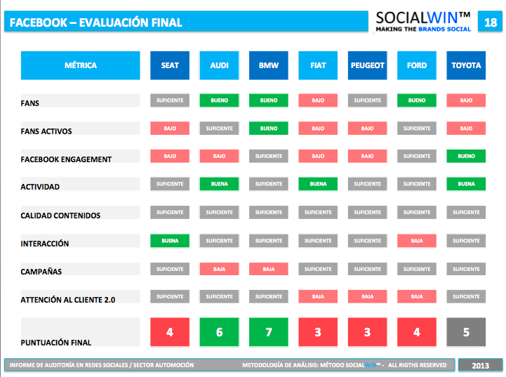

Principales conclusiones del análisis de TWITTER
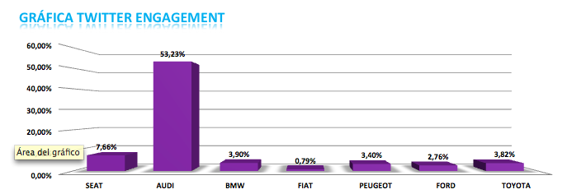
- Audi destaca como líder muy por encima del resto de competidores, ya que el tamaño de la comunidad es el más grande con diferencia, un total de 33.108 followers en relación a los 622 tweets que ha hecho la marca a sus seguidores. Por lo tanto, la estrategia de contenidos implementada parece ser la más apropiada y la lealtad a la marca es muy elevada.
- SEAT se posiciona en la 2ª posición con valores aproximadamente 5 veces inferiores con respecto al líder en Twitter engagement.
- Queda mucho trabajo para alinear los principales competidores con respecto a la marca Audi, que lidera el puesto en Twitter engagement.
- Por followers, los tres primeros posicionados son AUDI (+ 33.0 00), BMW (+7.000) y SEAT (casi 5.500)
- FIAT, con casi 5.000 followers, tiene un resultado bajo en engagement debido a que para conseguirlos ha tenido que enviar muchos más tuits (más de 6.000) comparado con su competencia que se mueven entre los 500 de TOYOTA y los 1.800 de BMW.

En la parte cualitativa observamos que:
- Las marcas mejor posicionadas en Twitter hacen una buena atención al cliente a través de la red.
- No son las dos marcas mejor posicionadas las que tienen el mejor nivel de interacción con su comunidad, si no BMW, FORD y TOYOTA.
- FIAT queda en último lugar en esta red dado que tuitea mucho más que el resto de sus competidores pero sin embargo tiene una comunidad de followers más moderada.

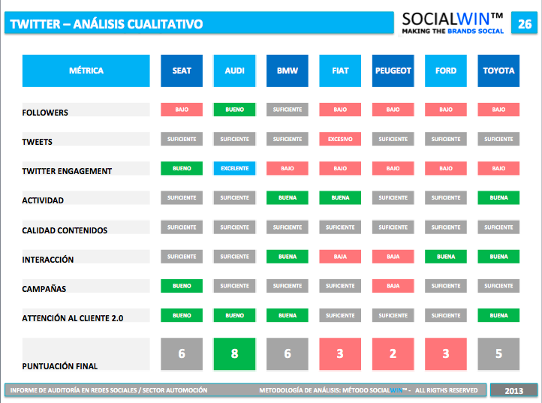

Principales conclusiones del análisis de YOUTUBE

- En la red social de vídeos destaca el nivel de FORD, TOYOTA y de SEAT. La marca de origen japonés acapara el 25% de la audiencia del global de los canales analizados y tiene el mayor número de subscriptores con más de 1100.
- En general, las marcas del sector automovilístico están haciendo un uso activo de este canal, siendo Ford con 4.778.014 reproducciones, la que lidera la posición en número total de reproducciones.
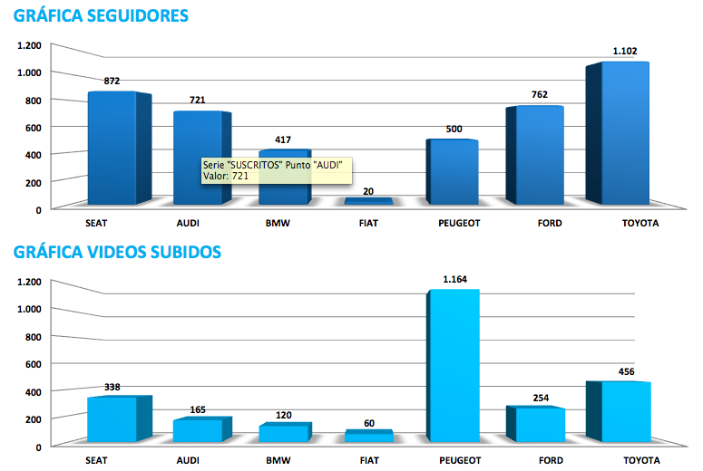
- Toyota se posiciona como la segunda marca con más reproducciones, y está a relativamente cerca del puesto del líder en el sector.
- Destaca que TOYOTA tenga apenas 450 vídeos subidos, lo que indicaría que prima la calidad del contenido sobre la cantidad.
- Lo demuestra todavía más el caso de FORD, que con 250 vídeos ha conseguido casi 5 millones de visionados, consiguiendo así el mayor engagement (vínculo con la comunidad en términos de márquetin) de Youtube.
- La marca española SEAT se sitúa en la 3ª posición en cuanto a reproducciones, por el contrario Fiat y Peugeot se sitúan en las últimas posiciones, con 631.500 y 331.521 visualizaciones respectivamente.
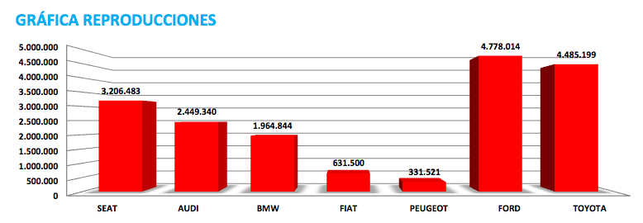
- Es destacable el gran esfuerzo que ha dedicado PEUGEOT a subir gran cantidad de material con más de mil vídeos, y sin embargo ha conseguido la menor tasa de visualización de los mismos.

Si nos fijamos en la vinculación que los seguidores tienen con los respectivos canales, las conclusiones son:
- La marca Ford es la líder en cuanto a YouTube Engagement, ya que la relación entre vídeos subidos y visualizaciones es muy elevada, teniendo en cuenta que es la 4ª marca que tiene menos vídeos subidos, un total de 264, en relación a Peugeot que tiene 1154 vídeos.
- BMW se encuentra en 2ª posición, con 120 vídeos subidos y casi 2 millones de reproducciones. Por el contrario, Audi se encuentra en 3ª posición, con 166 vídeos subidos y 2.5 millones de reproducciones.
- La marca española SEAT se encuentra en 6ª posición, aunque cerca de Toyota, que está en 5ª posición. Asimismo, Fiat quedaría en 4ª posición.
- La marca francesa Peugeot sería la última en relación al resto de marcas, a pesar de que es la marca que más vídeos ha subido, con un total 1.164 vídeos, pero con el total de visualizaciones más bajo.

En cuanto a la parte más cualitativa, podemos concluir:
- Mientras la calidad de los vídeos sí podría ser un factor determinante, la suficiente o buena personalización del canal no parece ser lo más relevante para incrementar las visitas.
- De hecho, las visualizaciones suelen estar muy vinculadas a cómo se comparten los vídeos en otras redes sociales, blogs y webs. Pero esta parte del análisis correspondería a otra fase del método SocialWin de auditoría que no se recoge en este apartado.

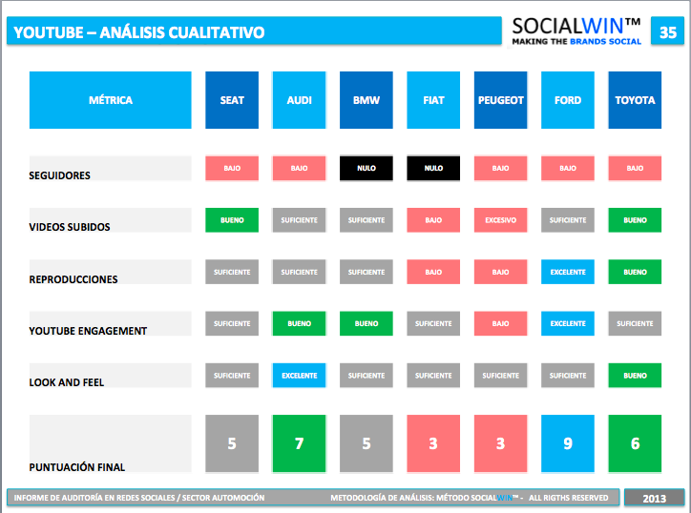

MAPA DE LA AUDIENCIA

En la última parte del estudio, se obtiene un mapa de audiencia global que muestra comparativamente la situación de todas las marcas analizadas en los diferentes canales y en global. La finalidad es comprender cuál es la audiencia total de cada marca en las redes sociales. Asimismo se quiere comprender como se construye esta audiencia por medio de las distintas plataformas. Hasta comprender cuáles son las plataformas más importantes, cuáles menos, y cuál es exactamente la contribución porcentual de cada una a la audiencia total. De manera que resulta claro el peso que tiene cada una, a la hora de definir estrategias concretas.

En el análisis competitivo de la audiencia vemos que:

- BMW es la marca mejor situada gracias sobre todo a los más de 200.000 fans que tiene en Facebook que hacen una buena suma con los más de 7.000 en Twitter. Por eso ostenta el 29% de la audiencia, seguido muy de cerca por AUDI que tiene el 27% de la audiencia global de estas marcas en las redes sociales analizadas. AUDI va a la zaga de BMW gracias a una nada despreciable comunidad en Facebook con más de 160.000 fans y una impresionante cuenta de más de 33.000 followers en Twitter.
- En el lado contrario encontramos a FIAT que sólo tendría el 2% de la audiencia total del estudio dado que su comunidad de Facebook es la más baja con algo más de 11.000 fans y su comunidad de Twitter es de las medias con más de 4.700. Los pocos subscriptores de Youtube no ayudan a remontar el montante.
- FORD es la tercera en el análisis competitivo de la audiencia con un 19%, PEUGEOT la cuarta con un 11% y le siguen SEAT (9%), TOYOTA (3%) y FIAT (2%).

En el mapa de la audiencia social media que pone en gráfico las audiencias de cada canal nos reafirmamos en las siguientes ideas:
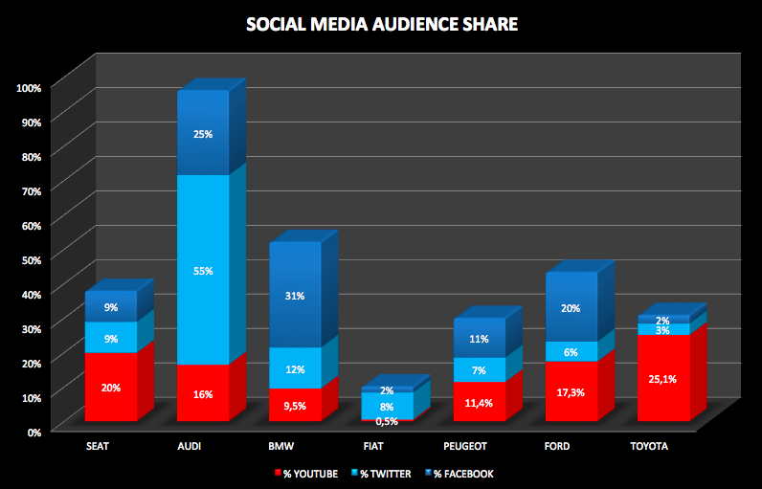
- BMW predomina en Facebook, seguida por AUDI y FORD.
- En Twitter arrasa AUDI seguida por BMW y SEAT
- En Youtube. TOYOTA es el canal con mayores subscriptores.

La audiencia total, sumada la de todas la redes sociales, da como ganador con diferencia a AUDI en el gráfico “social media audience share”.

EVALUACIÓN GLOBAL

Así pues, la clasificación final de este informe de auditoría en redes sociales del sector de la automoción en España da como primer clasificado y ganador del certificado de SocialWin “Social Media Engaged Company” a AUDI. El podio es el siguiente:

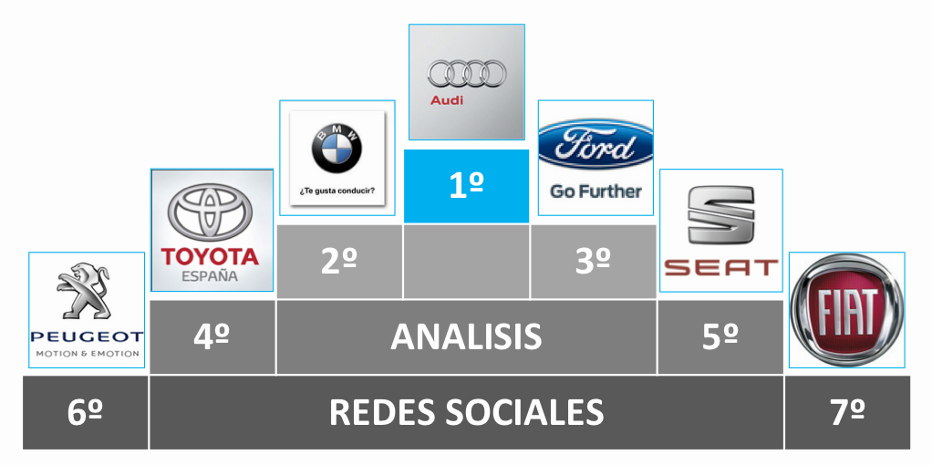

CERTIFICADO EMPRESA SOCIAL MEDIA ENGAGED

